**Hetedik ének**

„Oly igen megszáná az asszony siralmát, Mondá, hogy megállja nékie bosszuját.”

Ilosvai

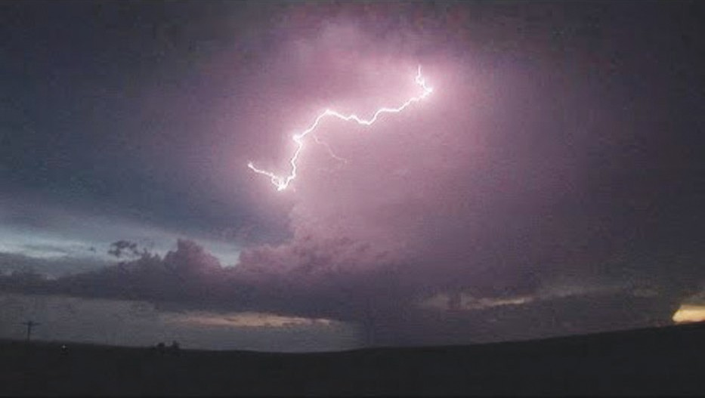Kinek az ég alatt már senkije sincsen, Ne féljen: felfogja ügyét a jó Isten.

Toldi Miklósét is lám miként felfogta: A holdat egy vastag felhőbe burkolta;

Lett olyan sötétség, hogy semmi sem látszott, Zengett az ég szörnyen, csattogott, villámlott: Az Isten haragja megütött egy hajdút,

Vége lett azonnal, még csak el sem jajdúl

Nem vette tréfára Toldi György a dolgot, Hogy az istennyila feje körül forgott, Elszéledt kutyáit visszakürtöltette, Kósza népe is mind összegyűlt megette:

De bizony közel volt akkor már a reggel, Hogy haza vergődött az ázott sereggel,

S az volt a legnagyobb bosszusága neki, Hogy, amit elgondolt, mégsem vihette ki.

Miklós messze tette magát azon éjjel, Szembeszállt esővel, villámmal és széllel, És midőn a hajnal a homályt elverte, Magát egy sivatag pusztaságban lelte.

Ki volt útitársa a kietlen pusztán? A nap ment utána a kék égen úszván: Elérte, elhagyta; otthagyta magában, A barátságtalan nedves éjszakában.

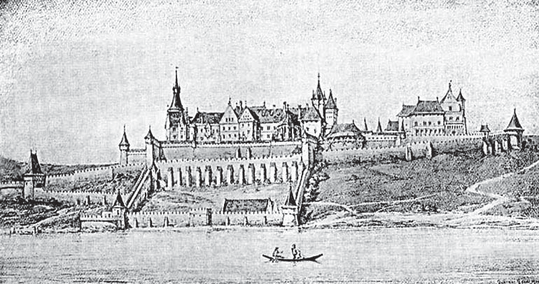Háromszor hagyá el. Negyedik nap, délben, Nagy hegyek lebegtek délibáb vizében: Bámult Miklós, mert ő olyat sosem látott, A hegyet bámulta, nem a délibábot.

Sietett, sietett, ámbár vala fáradt; Estenden meglátta a budai várat;

S még nem ment le a nap, midőn odaére Híres nevezetes Rákos mezejére.